原圖和長條圖:

C:\Users\USER\Desktop\HW2_einstein_orig.tif 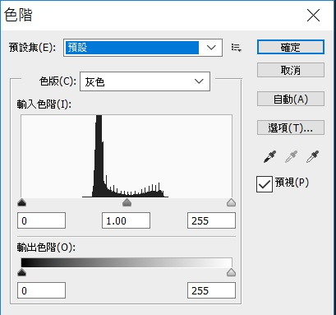

修改後:

C:\Users\USER\Desktop\iip-HW02\2\HW2_einstein_orig_aft.tif 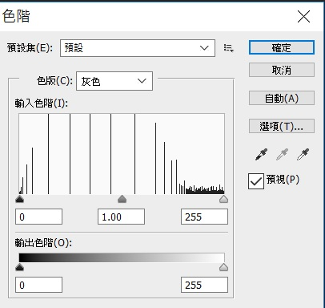

作法:

影像->調整->色階 :可以看到長條圖

影像->調整->均勻分配 :使用histogram equilization